الجمهورية الجزائرية الديمقراطية الشعبية
وزارة التربية الوطنية مديرية التربية الجزائر وسط المتوسطة: فتيحة اراتني
المستوى: الأولى متوسط المدة: ساعة ونصف السنة الدراسية:2023/2024

اختبار الثلاثي الثالث في مادة العلوم الفيزيائية والتكنولوجية
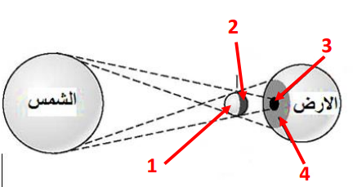
التمرين الأول: (6نقاط)
لاحظ الشكل المقابل:
- سمّ العناصر المرقمة؟
- هل الشمس منبع ضوئي نقطي أم واسع؟ علّل؟
- متى تتشكل الظلال المتعددة؟
الشكل 01
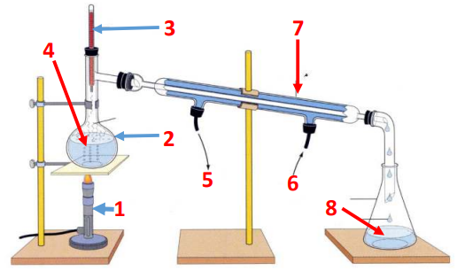
التمرين الثاني: (6نقاط)
أثناء مراجعتك لدروسك استوقفك المخطط الموضح في الشكل 02.
- ما هي العملية الموضحة في الشكل؟ وفي ماذا تستعمل؟
- أكمل البيانات؟
- مثل بالنموذج الحبيبي العنصر(4)، (8)؟
الشكل 02

الوضعية الادماجية: (8نقاط)
عند خلودك للنّوم تذكّرت واجبك المنزلي لمادة العلوم الفيزيائية، فأسرعت في النهوض وأشعلت مصباح المكتب كما يوضحه الشكل 03.
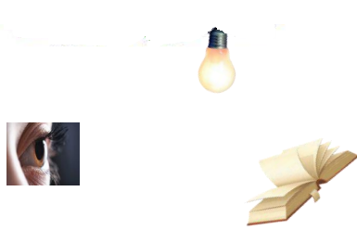
- قصّ الشكل وبين عليه مسار الشعاع الضوئي.
- أعط شرطين من شروط رؤية جسم.
- عرّف الحزمة الضوئية.
- أرسم أنواع الحزم الضوئية وسمّها.

الشكل 03

................... .................. ...................

